Όλου του κόσμου τα παιδιά

Ομώνυμα (ή ομόηχα) λέγονται οι λέξεις που έχουν την ίδια προφορά αλλά διαφορετική σημασία. Τις περισσότερες φορές οι ομώνυμες λέξεις έχουν διαφορετική ορθογραφία:

π.χ. λίρα: το νόμισμα , λύρα: το μουσικό όργανο.

Ασκήσεις

1. **Να δώσεις τη σημασία των παρακάτω ομώνυμων:**

* κλήμα =

κλίμα=

* νίκη=

νοίκι=

* ψηλός=

ψιλός=

* βόλος=

Βόλος=

* χοίρος=

χήρος

1. **Να συμπληρώσεις τα κενά των παρακάτω προτάσεων με τις λέξεις που σου δίνονται:**

**(σήκω, τοίχος, πύργος, νίκη, λύρα, όμως,λείπει, καιροί, σύκο, πόλη, τείχος, λύπη, ώμος, κερί, Πύργος, νοίκι, πόλοι, λίρα)**

* Με πονάει ο ............................ μου, γιατί τον χτύπησα χθες.
* Πρωτεύουσα του νομού Ηλείας είναι ο ................................ .
* Γιάννη, ........................ από τον καναπέ.
* Οι πολεμιστές πολεμούσαν από το ................................ του κάστρου.
* Δύσκολοι ............................. για πρίγκιπες!
* Δε νιώθει καμιά ............................... γι’ αυτό.
* Παίζει πολύ καλή ........................ .
* 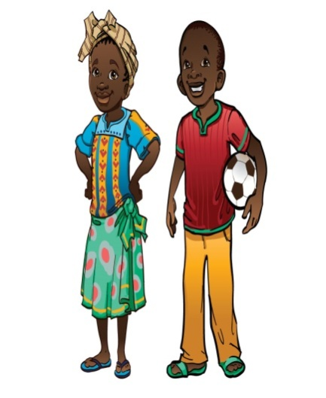Φύσηξε αεράκι και έσβησε το ........................... που είχαμε ανάψει στο μπαλκόνι για να φωτίζει.
* Τα παιδιά γιόρτασαν τη .......................... της ομάδας τους.
* Ο εξωτερικός ............................. του σπιτιού θέλει βάψιμο.
* Δεν του ......................... τίποτα.
* Το εθνικό νόμισμα της Αγγλίας είναι η ............................. .
* Οι δυο ........................ της Γης είναι ο βόρειος και ο νότιος.
* Δεν είχε χρήματα να πληρώσει το ........................ αυτό το μήνα.
* Μπορεί να πέρασα καλά στις διακοπές, .............................ξόδεψα πολλά χρήματα.
* Ζει χρόνια τώρα σε μια μεγάλη ............................... .
* Θέλεις να φας ένα ...................... ;
* Ο μικρός Νικόλας ζωγράφισε έναν πολύ ωραίο ................................... .

1. **Να διαγράψεις τη λέξη που δεν ταιριάζει με το νόημα της κάθε πρότασης:**

* Τι σε μέλλει / μέλι αν θα μπορέσω να έρθω;
* Τι θέλει αυτί / αυτή και με ταλαιπωρεί έτσι;
* Μέσα στις τρεις πρώτες ημέρες του μήνα πρέπει να δίνω το νοίκι / νίκη.
* Δε θέλω να τείχη / τύχει τίποτα σοβαρό αυτή τη φορά.
* Δεν μπόρεσε να λύσει / λύση αυτή την άσκηση.
* Πήρα από το οπωροπωλείο δύο κιλά μήλα / μίλα.